ПРАКТИЧЕСКАЯ РАБОТА № 7
Создание таблиц и базы данных. Информационная система «Колледж»
Выполнил: Лукашин Елисей Андреевич
Группа: ИСП-211
Проверил: ______________________

1. Цель работы
Получить практические навыки создания базы данных и таблиц, определения типов данных, задания ограничений целостности, использования первичных и внешних ключей, настройки автоинкремента, создания связей между таблицами, каскадного обновления и удаления, построения схемы данных, заполнения таблиц и написания SQL-скриптов.

2. Постановка задачи
Требуется создать базу данных информационной системы «Колледж», которая хранит сведения об учебных группах, студентах, преподавателях, дисциплинах и учебных занятиях. Необходимо организовать связи между таблицами, обеспечить ссылочную целостность данных и подготовить SQL-скрипт, восстанавливающий структуру и содержимое базы. Имя базы данных — lukashin_bd (по фамилии студента).

3. Структура базы данных
База данных включает шесть таблиц. Ниже приведён состав полей с типами данных и ограничениями.
Таблица 1 — Группы (groups)
Поле | Тип | Назначение | Ограничение
group_id | INT | Код группы | PRIMARY KEY, AUTO_INCREMENT, NOT NULL
group_name | VARCHAR(20) | Название группы | NOT NULL, UNIQUE
specialty | VARCHAR(100) | Специальность | NOT NULL
admission_year | YEAR | Год поступления | NOT NULL, CHECK (2000…2100)
Таблица 2 — Студенты (students)
Поле | Тип | Назначение | Ограничение
student_id | INT | Код студента | PRIMARY KEY, AUTO_INCREMENT
last_name | VARCHAR(50) | Фамилия | NOT NULL
first_name | VARCHAR(50) | Имя | NOT NULL
middle_name | VARCHAR(50) | Отчество | NULL
birth_date | DATE | Дата рождения | NOT NULL
group_id | INT | Код группы | FOREIGN KEY → groups, ON UPDATE CASCADE, ON DELETE CASCADE
Таблица 3 — Преподаватели (teachers)
Поле | Тип | Назначение | Ограничение
teacher_id | INT | Код преподавателя | PRIMARY KEY, AUTO_INCREMENT
last_name | VARCHAR(50) | Фамилия | NOT NULL
first_name | VARCHAR(50) | Имя | NOT NULL
department | VARCHAR(100) | Кафедра | NOT NULL
Таблица 4 — Дисциплины (disciplines)
Поле | Тип | Назначение | Ограничение
discipline_id | INT | Код дисциплины | PRIMARY KEY, AUTO_INCREMENT
discipline_name | VARCHAR(100) | Название дисциплины | NOT NULL, UNIQUE
hours | INT | Количество часов | NOT NULL, CHECK (hours > 0)
Таблица 5 — Занятия (lessons)
Поле | Тип | Назначение | Ограничение
lesson_id | INT | Код занятия | PRIMARY KEY, AUTO_INCREMENT
group_id | INT | Код группы | FOREIGN KEY → groups
discipline_id | INT | Код дисциплины | FOREIGN KEY → disciplines
teacher_id | INT | Код преподавателя | FOREIGN KEY → teachers
lesson_date | DATE | Дата занятия | NOT NULL
lesson_type | VARCHAR(30) | Вид занятия | NOT NULL
Таблица 6 — Оценки (домашнее задание) (grades)
Поле | Тип | Назначение | Ограничение
grade_id | INT | Код оценки | PRIMARY KEY, AUTO_INCREMENT
student_id | INT | Код студента | FOREIGN KEY → students, ON DELETE CASCADE
discipline_id | INT | Код дисциплины | FOREIGN KEY → disciplines
grade_date | DATE | Дата выставления | NOT NULL
grade | TINYINT | Оценка | NOT NULL, CHECK (grade BETWEEN 2 AND 5)

4. Создание базы данных
База данных создаётся командой CREATE DATABASE с указанием кодировки utf8mb4, после чего выбирается командой USE. Проверка наличия базы выполняется запросом к системной схеме information_schema.
DROP DATABASE IF EXISTS `lukashin_bd`;
CREATE DATABASE `lukashin_bd`
CHARACTER SET utf8mb4 COLLATE utf8mb4_unicode_ci;
USE `lukashin_bd`;
SHOW DATABASES LIKE 'lukashin_bd';

5. Создание таблиц и ограничений целостности
При создании таблиц задаются типы данных, первичные ключи, ограничения NOT NULL, UNIQUE, CHECK и внешние ключи. Для таблицы «Группы» код группы формируется автоматически (AUTO_INCREMENT), название группы не может повторяться (UNIQUE).
CREATE TABLE `groups` (
group_id INT NOT NULL AUTO_INCREMENT,
group_name VARCHAR(20) NOT NULL,
specialty VARCHAR(100) NOT NULL,
admission_year YEAR NOT NULL,
PRIMARY KEY (group_id),
UNIQUE KEY uq_groups_name (group_name),
CONSTRAINT chk_groups_year CHECK (admission_year BETWEEN 2000 AND 2100)
) ENGINE=InnoDB DEFAULT CHARSET=utf8mb4;
Связь «группа — студент» реализована внешним ключом group_id со стратегиями ON UPDATE CASCADE и ON DELETE CASCADE: изменение кода группы и её удаление автоматически распространяются на связанные записи.
CREATE TABLE students (
student_id INT NOT NULL AUTO_INCREMENT,
last_name VARCHAR(50) NOT NULL,
first_name VARCHAR(50) NOT NULL,
middle_name VARCHAR(50) NULL,
birth_date DATE NOT NULL,
group_id INT NOT NULL,
PRIMARY KEY (student_id),
CONSTRAINT fk_students_group FOREIGN KEY (group_id)
REFERENCES `groups` (group_id)
ON UPDATE CASCADE
ON DELETE CASCADE
) ENGINE=InnoDB DEFAULT CHARSET=utf8mb4;
Таблица «Занятия» связывает три справочника: группу, дисциплину и преподавателя. Именно она превращает схему «звезда» в полноценную реляционную модель.
CREATE TABLE lessons (
lesson_id INT NOT NULL AUTO_INCREMENT,
group_id INT NOT NULL,
discipline_id INT NOT NULL,
teacher_id INT NOT NULL,
lesson_date DATE NOT NULL,
lesson_type VARCHAR(30) NOT NULL,
PRIMARY KEY (lesson_id),
CONSTRAINT fk_lessons_group FOREIGN KEY (group_id)
REFERENCES `groups` (group_id) ON UPDATE CASCADE ON DELETE CASCADE,
CONSTRAINT fk_lessons_discipline FOREIGN KEY (discipline_id)
REFERENCES disciplines (discipline_id) ON DELETE RESTRICT,
CONSTRAINT fk_lessons_teacher FOREIGN KEY (teacher_id)
REFERENCES teachers (teacher_id) ON DELETE RESTRICT
) ENGINE=InnoDB DEFAULT CHARSET=utf8mb4;
Сводка ограничений целостности:
Ограничение | Где применено | Что обеспечивает
PRIMARY KEY | все шесть таблиц | однозначную идентификацию каждой записи
FOREIGN KEY | students.group_id, lessons.*, grades.* | ссылочную целостность между таблицами
AUTO_INCREMENT | все суррогатные ключи | автоматическую нумерацию новых записей
NOT NULL | обязательные поля | запрет на отсутствие значения
UNIQUE | groups.group_name, disciplines.discipline_name | запрет повторяющихся значений
CHECK | groups.admission_year, disciplines.hours, grades.grade | проверку допустимых значений

6. Заполнение таблиц
Таблицы заполняются командой INSERT. Суррогатные ключи не указываются — СУБД формирует их автоматически. Для проверки количества записей используется агрегатная функция COUNT.
INSERT INTO `groups` (group_name, specialty, admission_year) VALUES
('ИСП-211', 'Информационные системы и программирование', 2021),
('ИСП-212', 'Информационные системы и программирование', 2021),
('СА-211', 'Системное администрирование', 2021);
INSERT INTO students (last_name, first_name, middle_name, birth_date, group_id) VALUES
('Лукашин', 'Елисей', 'Андреевич',
'2005-05-21', 1);
Результат проверки заполнения:
Таблица | Количество записей
groups | 4
students | 8
teachers | 4
disciplines | 5
lessons | 10
grades | 15

7. Проверка ссылочной целостности
Попытка добавить студента в несуществующую группу должна завершиться ошибкой: внешний ключ запрещает ссылку на отсутствующую запись.
INSERT INTO students (last_name, first_name, birth_date, group_id)
VALUES ('Тестов', 'Тест', '2006-01-01', 999);
Сообщение СУБД:
ERROR 1452 (23000): Cannot add or update a child row:
a foreign key constraint fails (`students`, CONSTRAINT `fk_students_group`
FOREIGN KEY (`group_id`) REFERENCES `groups` (`group_id`)
ON DELETE CASCADE ON UPDATE CASCADE)
Ошибка возникает потому, что группы с кодом 999 не существует. Это и есть проявление ссылочной целостности: дочерняя запись не может ссылаться на несуществующую родительскую.

8. Каскадное обновление и удаление
Стратегия ON UPDATE CASCADE означает, что изменение ключевого значения в родительской таблице автоматически переносится в дочернюю. Проверим это, изменив код группы.
UPDATE `groups` SET group_id = 91 WHERE group_id = 1;
SELECT student_id, last_name, group_id FROM students;
-- возврат исходного значения
UPDATE `groups` SET group_id = 1 WHERE group_id = 91;
У всех студентов, относившихся к группе с кодом 1, значение group_id автоматически изменилось на 91. Аналогично работает ON DELETE CASCADE: при удалении группы связанные студенты удаляются.
INSERT INTO `groups` (group_name, specialty, admission_year)
VALUES ('ТЕСТ-1', 'Тестовая специальность', 2025);
INSERT INTO students (last_name, first_name, birth_date, group_id)
VALUES ('Тестов', 'Тест', '2006-01-01', LAST_INSERT_ID());
DELETE FROM `groups` WHERE group_name = 'ТЕСТ-1';
SELECT * FROM students WHERE last_name = 'Тестов'; -- пустой результат
После удаления тестовой группы запись тестового студента исчезла автоматически. Каскадное удаление следует применять осознанно: удаление одной родительской записи может уничтожить большой объём связанных данных.

9. Схема данных
Схема данных отражает связи «один ко многим» между таблицами: одна группа — много студентов и много занятий, одна дисциплина — много занятий, один преподаватель — много занятий, один студент — много оценок.
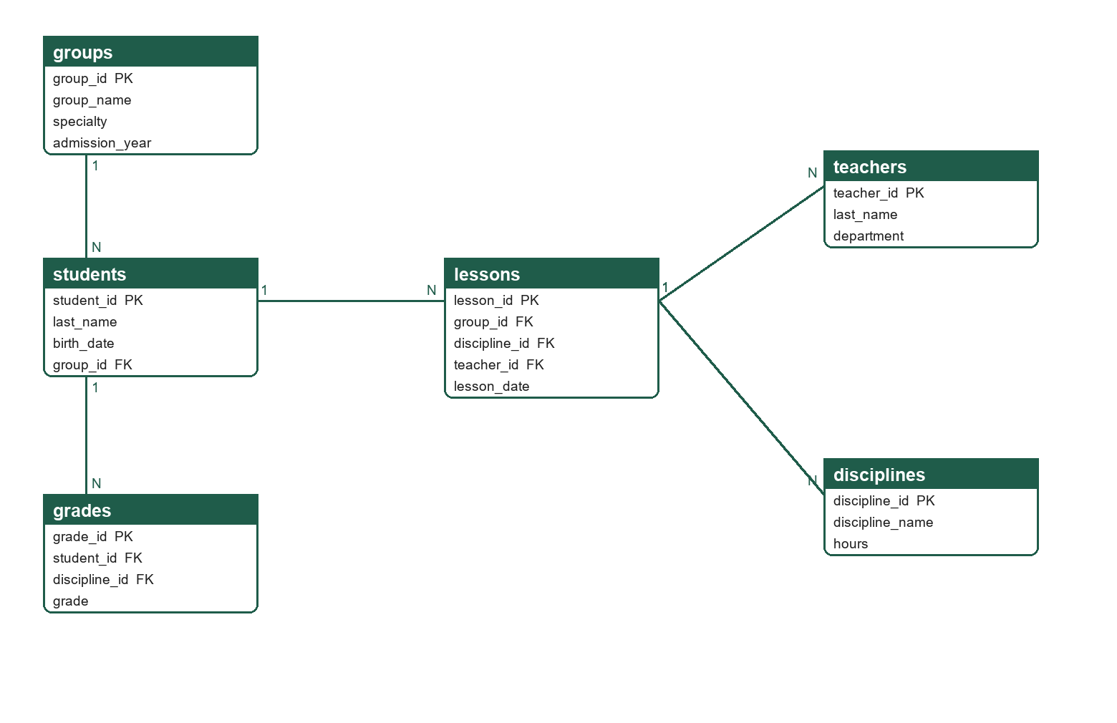
Рисунок 1. Схема базы данных «Колледж» (связи 1 : N)

10. Ответы на контрольные вопросы
1. Какие поля являются первичными ключами?
Первичные ключи: groups.group_id, students.student_id, teachers.teacher_id, disciplines.discipline_id, lessons.lesson_id, grades.grade_id. Все они имеют тип INT и объявлены как PRIMARY KEY с AUTO_INCREMENT.
2. Какие поля являются внешними ключами?
students.group_id → groups.group_id; lessons.group_id → groups.group_id; lessons.discipline_id → disciplines.discipline_id; lessons.teacher_id → teachers.teacher_id; grades.student_id → students.student_id; grades.discipline_id → disciplines.discipline_id.
3. Где используется AUTO_INCREMENT?
Во всех шести таблицах — на суррогатных первичных ключах. Благодаря этому при вставке записи не нужно указывать её код: СУБД присваивает следующее значение автоматически.
4. Где используется NOT NULL?
На обязательных полях: group_name, specialty, admission_year, last_name, first_name, birth_date, group_id, department, discipline_name, hours, lesson_date, lesson_type, grade_date, grade. Необязательным оставлено только middle_name.
5. Где используется UNIQUE?
На полях groups.group_name и disciplines.discipline_name — названия групп и дисциплин не должны повторяться.
6. Где используется CHECK?
На полях groups.admission_year (диапазон 2000…2100), disciplines.hours (часы > 0) и grades.grade (оценка от 2 до 5).
7. Какие таблицы связаны между собой?
groups связана со students и lessons (1 : N); students связана с grades (1 : N); disciplines связана с lessons и grades (1 : N); teachers связана с lessons (1 : N). Таблица lessons является связующей между группами, дисциплинами и преподавателями.

11. Вывод
В ходе работы создана база данных lukashin_bd из шести таблиц, заданы первичные и внешние ключи, ограничения NOT NULL, UNIQUE и CHECK, настроены каскадные обновление и удаление. Проверены ссылочная целостность и работа автоинкремента. Подготовлен SQL-скрипт, полностью восстанавливающий структуру и данные базы, и построена схема данных. Полученные навыки соответствуют требованиям к проектированию реляционных баз данных.

